
«Московский государственный технический университет
имени Н.Э. Баумана»
(МГТУ им. Н.Э. Баумана)

ОТЧЕТ
по семинару

Исследование мультивибратора

Выполнил:
Пашинин С.А.
группа ИУ2-62

Москва 2009
Схема мультивибратора на биполярных транзисторах PNP-типа T1 (2N5401), T2 (2N3906) с коллекторно-базовыми связями, работающего в автоколебательном режиме.

Параметры схемы:

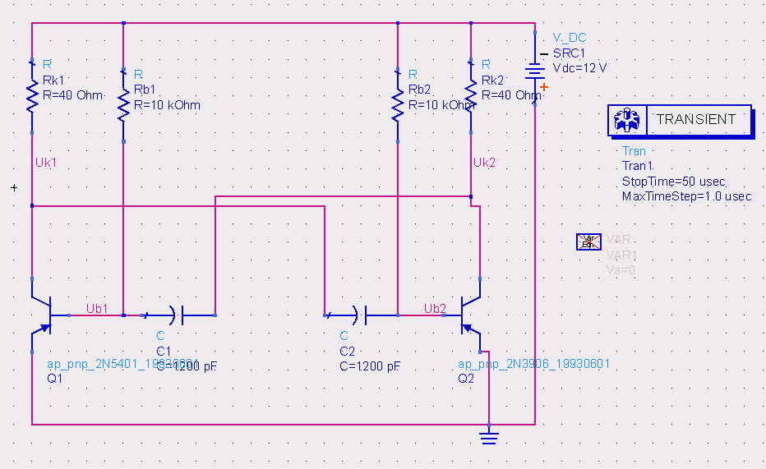

Временные диаграммы напряжений на базах и коллекторах транзисторов
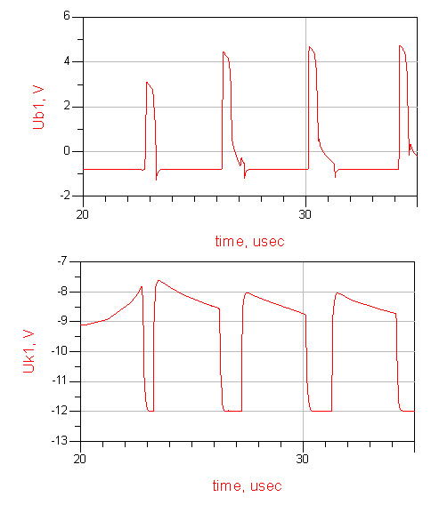
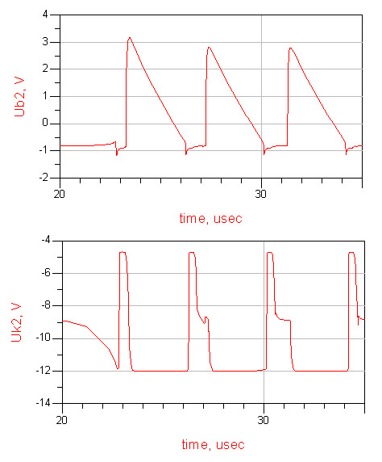

Параметры импульса
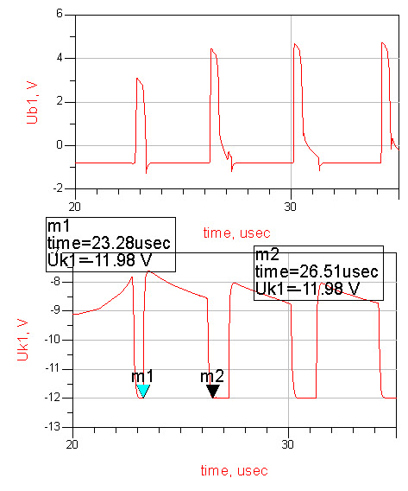
(эксперимент)
(теория)

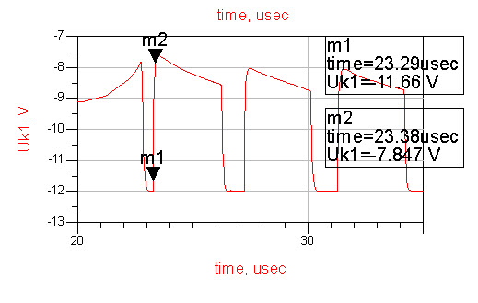
(эксперимент)
(теоретия)

Выводы:
В схеме , и . Время , а , т.е. при указанных выше условиях . На диаграммах напряжений видно, что это не так.
Причиной этого является то, что у нас стоят разные транзисторы. Видно, что время разряда первого конденсатора меньше первого. Причиной может служить различие в собственной емкости конденсаторов.
Для работы мультивибратора необходимо, чтобы транзисторы были одинаковыми, либо, чтобы выполнялись условия надежного отпирания и запирания транзисторов.

